中一·今日动态
｜2024.12.26
-来园情况-
今天是星期四，晴天。在园22人，3人请假哦。希望生病请假的小朋友在家好好休息，早日健康来园哦！如果孩子身体有不适，也请爸爸妈妈们及时告知老师~
来园的小朋友们能热情的和老师打招呼，还能绕好水杯带，放好自己的物品，做自己的事情，每个小朋友都很有序。
今天的点心是：鲜牛奶、多样饼干、酥咔小圆饼。小朋友们能自己倒牛奶，并且早点都能吃完，不浪费，同时离开座位能主动收拾好桌面碎屑，保持整洁。
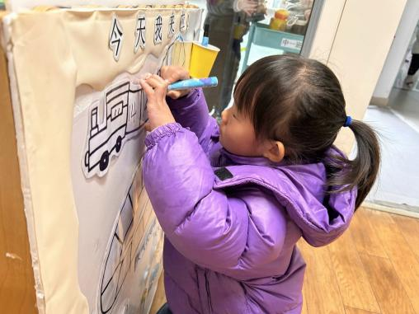 | 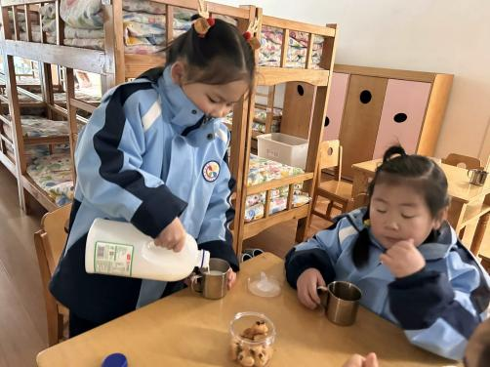 | 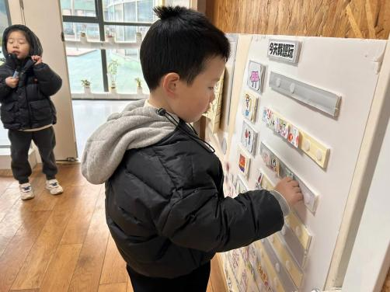
今天我是第二个来幼儿园的，我要在小车厢上写上我的学号。小火车准备出发啦！ | 我们喝牛奶之前都会去洗洗小手，我们还能自己倒牛奶，已经熟能生巧啦！ | 在玩游戏之前我们要做好游戏计划，可以把前一天的作品继续完成，也可以开始新的作品。
-区域游戏-
幼儿园区域游戏至关重要，它为孩子们提供了探索世界、发展社交技能和培养自主性的平台。通过各种游戏，孩子们能激发想象力，学习解决问题，增强语言表达能力。区域游戏让小朋友们自由选择喜欢的活动，从中发现自己的兴趣爱好，同时也学会了与小伙伴一起玩耍时要合作、分享和遵守规则。这对他们学会交朋友、增强自信心和全面发展都非常有帮助。
区域游戏选择情况
美工区 | 手工：邱伊朵  绘画：陈子宥 | 建构区 | 桌面建构：方云暖、杨嘉昱  单元积木：杨旭晨、韩瑾柠、邓智  万能工匠：王力新、顾博皓
益智区 | 阳俊逸、张舒冉、梁艺馨  林浩、倪星辰、史彧 | 科探区 | 李沐槿、黄嘉义、陈沐妍、陈铭谦
语言区 | 倪璟文、王歆瑶 | 自然材料 | 丁怡宸

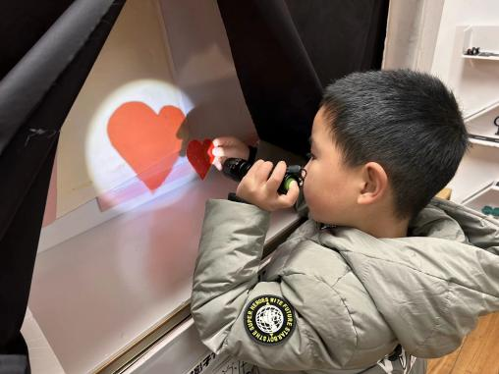 | 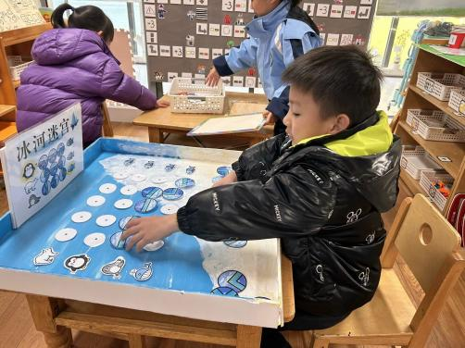 | 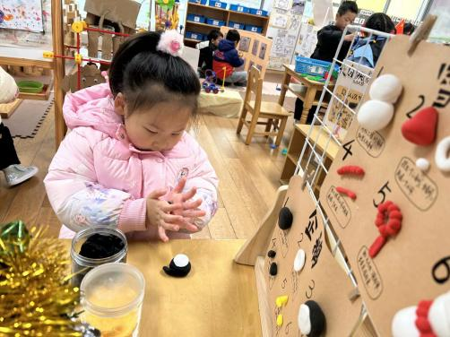
科探区：  谦谦正在探索光影，他发现手上小小的爱心，投射在墙上居然变大了，而且通过移动手电筒，爱心的大小也会随之变化。除此之外，他还发现了两种不同的颜色组合在一起可以变成新的颜色。和我们小班时花朵变色很像呢！ | 益智区：  冰川迷宫是刚投放进去的新游戏，小逸在第一次探索这个游戏时，能开动小脑筋思考，设计了很多不同的路线帮助小动物走到终点。如果在游戏之前能把路线进行记录，或游戏后及时记录，会更棒哦！ | 美工区：  朵朵在用黏土制作可爱的雪人呢，她在制作时很专注，能根据步骤图一步步制作。而且她还很有创意的在企鹅的手上做了棒棒糖进行装饰。冬天还有哪些动物呢？朵朵可以再思考一下，下午游戏时再去试一试哦！
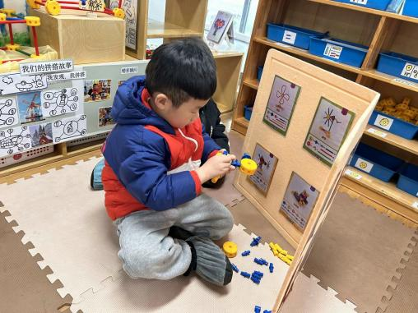 | 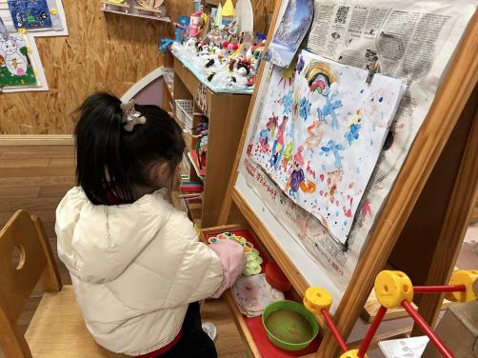 | 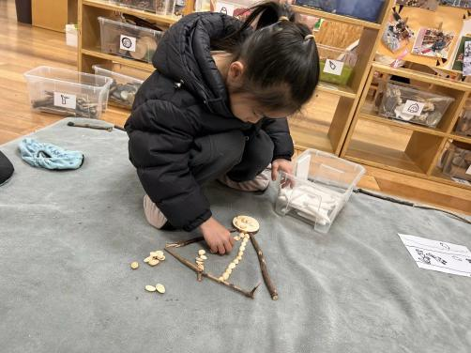
万能工匠：  力新今天一个人根据图片拼出了可爱的小狗，他根据图纸找到相对应的零件，从脑袋到尾巴进行拼搭。力新下次可以试一试拼搭冬天的小动物哦！ | 写生区：  又又又来完善她的颜料画了，她已经坚持来画三天了，进行多次加工后，又又的画面变得越来越丰富了，有彩虹、房子、小花还有滑雪的人，棒！ | 自然材料：  安安在摆弄着自然材料了，今天她用开心果和树枝拼摆了一个小女孩。现在班级里越来越多的小朋友愿意去自然材料拼一拼、摆一摆了，老师很期待哦！
-户外活动-
幼儿园的户外活动对幼儿有着多方面的重要意义。它不仅让孩子们亲近自然，享受阳光和新鲜空气，有助于身体健康成长，如增强体质、提高免疫力；还提供了丰富的探索机会，激发孩子的好奇心与求知欲。通过与小伙伴共同游戏，孩子们学会分享、合作和解决冲突，这对他们的社交能力和情感发展非常关键。户外活动使幼儿在快乐中学习和成长。
冬天到了，我们要运动起来让身体热起来，今天由于空气质量原因，我们在教室进行户外活动。
游戏时，孩子们能保护自己，也会保护他人，有很强的安全意识。同时，小朋友们累了能及时喝水休息，能照顾好自己哦！
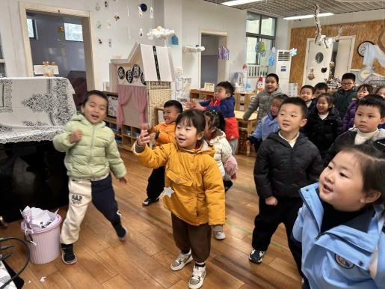 | 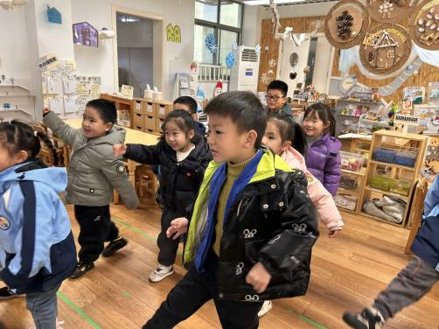 | 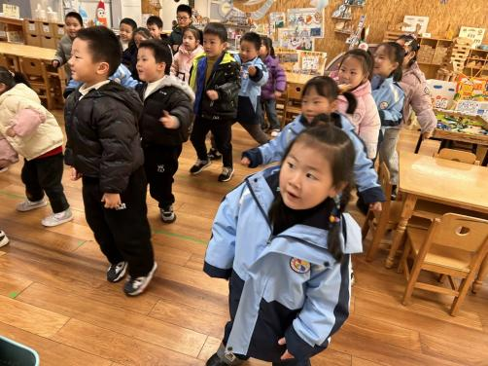
开始跑酷啦！跟随好听的音乐！ | 跨越障碍物！跳一跳！ | 跟随箭头向左、向右移动。
-学习活动-
美术：我眼中的冬天
本次活动是一节命题的绘画活动，要求幼儿能够用简单的线条和几何图形画出自己眼中的冬天，如雪花、雪人、冬天的植物、冬天的人穿了什么等。通过孩子对冬天生活的体验和回忆，冬天的回忆发现冬天生活的种种美好情趣，激发幼儿的创作欲望。最后让孩子利用画笔，对头脑中的生活形象进行艺术加工，体验创作冬天的回忆的乐趣。
孩子们已经在活动中或平时的生活中了解了一些冬天的相关知识，也观察到了冬天的一些景色变化。想象画对孩子来说不是第一次接触，但还是有一定的难度，要有一定的绘画基础，因此在活动中要引导孩子多说一说，特别是平时绘画能力不太好，不敢下笔的孩子。
-午餐时光-
今天的午餐是：南瓜饭、黄油蒜蓉虾、蚝油生菜、豌豆苗口蘑汤。
水果是：红提葡萄、甜橙。下午的点心是：美龄粥。
现在，孩子们已经自己盛饭了，大家都能根据自己的胃口盛饭，吃多少盛多少。
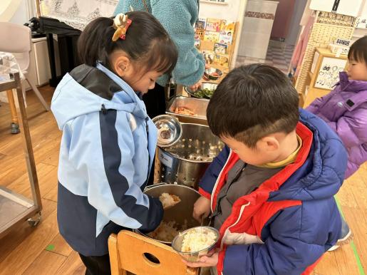 | 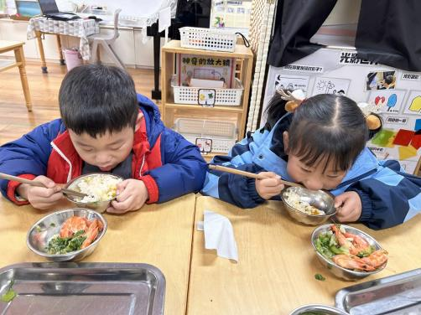 | 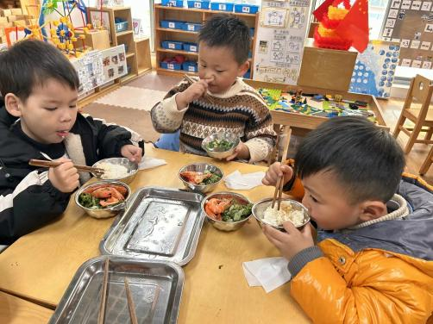
盛饭啦！我们现在都是自己盛饭，吃多少，盛多少，不浪费哦 | 先吃蔬菜再吃荤菜，荤素搭配有营养哦！ | 吃饭时我们细嚼慢咽，我们还能正确握筷子，是不是很棒？
报菜名 | 看洗手 | 发餐盘/筷子 | 擦桌子 | 放水杯 | 搬箱子
丁怡宸 | 丁怡宸 | 梁艺馨 | 史彧 | 黄嘉义 | 杨旭晨
-温馨提示-
1.冬天到了，大家适当给孩子添加衣物（比成人多半件或一件），注意防寒保暖。
2.幼儿如需请假，请在当日16:00前在群里告知老师，感谢大家的配合哦！
3.元旦节即将来临，我们将带幼儿一起欢度元旦，感受节日的喜庆氛围。若有家长有剪纸、糖画、捏面人、做堆花花馍等民间手艺的资源请私聊班级老师。
- end -
在一起的点滴都值得记录
我们｜中一班｜在一起

